CONTENIDO
1. OBJETIVO 3
2. ALCANCE 3
3. NORMATIVIDAD 3
4. DEFINICIONES O GLOSARIO. 3
5. RESPONSABILIDAD 5
6. COMUNICACIONES OFICIALES 5
6.1. Comunicaciones oficiales internas 5
6.2. Comunicaciones oficiales recibidas 6
6.3. Recibir y verificar por Correo Electrónico 7
6.4. Recibir y Verificar el Correo Certificado y Mensajería Especializada 7
6.5. Comunicaciones para envío 8
6.5.1 Comunicaciones en soporte físico enviadas 8
6.5.2 Creación y alistamiento de archivo de comunicaciones oficiales a enviar. 9
6.5.3. Entrega de comunicaciones oficiales para envío 9
6.5.3.1. Envíos priorizados 10
6.5.3.2. Envíos normales 10
6.5.6. Entrega de comunicaciones oficiales a usuarios. 10
7. CONTINGENCIA 10
7.1 Asignación de radicación de entrada 11
7.2. Asignación de radicados de salida 11
7.3. Reparto y distribución 13
7.4. Numeración de actos administrativos 14
7.5. Restablecimiento del gestor documental. 14
8. CARGUE DE INFORMACIÓN POR RESTABLECIMIENTO DEL GESTOR DOCUMENTAL 14
8.1 Acceso al Sistema 14
8.2 Creación de Expediente cuando el trámite se inició y se dio respuesta en la contingencia 15
8.3. Completar el Expediente: 17
8.4 Cargar Documentos: 20
8.5 Cargue de información cuando el trámite se inició antes de la contingencia: 23
8.6 Cargue de información cuando el trámite se inició en la contingencia y se dará respuesta por el gestor documental. 23
8.7 Registro de Expedientes: 24
9. NOTIFICACIÓN. 25
10. DIGITALIZACIÓN 25
11. DISTRIBUCIÓN 25
11.1 Recibir correo devuelto 26
11.2 Verificación de causales de devoluciones. 26
12. SEGUIMIENTO DE LAS NOTIFICACIONES 26

OBJETIVO

Establecer pautas para para el correcto flujo, administración, manejo oportuno y eficaz de las comunicaciones oficiales, recibidas por parte de los vigilados, los usuarios y la comunidad en general, y, emitidas por la Entidad, independientemente del medio utilizado y por tanto acorde con su contexto, misional, legal y administrativo.

ALCANCE

Las pautas establecidas en este instructivo se aplicarán para todas las comunicaciones oficiales internas y externas, iniciando con la recepción en la ventanilla única de radicación, la sede electrónica y el correo contactenos@supervigilancia.gov.co, siguiendo con la proyección de las comunicaciones oficiales y finalizando con la notificación, entrega o publicación por aviso, cuando este aplique.

NORMATIVIDAD

- Ley 527 de 1999 “Por medio de la cual se define y reglamenta el acceso y uso de los mensajes de datos, del comercio electrónico y de las firmas digitales, y se establecen las Entidades de certificación y se dictan otras disposiciones”
- Ley 594 de 2000: Por medio de la cual se dicta la Ley General de Archivo y se dictan otras disposiciones.
- Ley 962 de 2005: Por la cual se dictan disposiciones sobre racionalización de trámites y procedimientos administrativos de los organismos y Entidades del Estado y de los particulares que ejercen funciones públicas o prestan servicios públicos. (Artículo 3 inciso 5, acceso a los registros y archivos de la administración pública en los tiempos previstos por la constitución a las Leyes)
- Ley 1369 del 2009 “Por medio de la cual se establece el régimen de los servicios postales y se dictan otras disposiciones.
- Ley 1712 de 2014 “Por medio de la cual se crea la Ley de Transparencia y del Derecho de Acceso a la Información Pública Nacional y se dictan otras disposiciones”.
- Decreto 1080 de 2015 “Por medio del cual se expide el Decreto Único reglamentario del sector Cultura”.
- Decreto 2106 del 2019 “Por el cual se dictan normas para simplificar, suprimir y reformar trámites, procesos y procedimientos innecesarios existentes en la administración pública”.
- Art 69 del Código de Procedimiento Administrativo y de lo Contencioso Administrativo inciso dos y tres.
- Acuerdo 001 del 29 de febrero de 2024 del AGN. Por el cual se reglamenta el acuerdo único de la función archivística.

DEFINICIONES O GLOSARIO.

- Anexos: Se entiende como anexo todo documento o soporte adjunto posterior a la firma de la comunicación.
- Archivo de Gestión: Conjunto de documentos producidos o recibidos por una unidad administrativa en función de sus actividades.
- Código único de radicación manual: Es un número único, consecutivo que debe ser definido por la Entidad, con un registro físico y digital.
- Comunicaciones Oficiales: Son todas aquellas recibidas o producidas en desarrollo de las funciones asignadas legalmente a una Entidad, independientemente del medio utilizado. (PQRSD y/o tramites)
- Comunicaciones Oficiales Internas: Son aquellas comunicaciones que se generan entre dependencias, por ejemplo: el memorando.
- Comunicaciones Oficiales Externas: Son aquellas comunicaciones que se reciben o se envían a Entidades públicas, empresas privadas o personas naturales; en ejercicio de sus funciones y referida exclusivamente a asuntos oficiales.
- Correspondencia personal: Son las comunicaciones que no generan ningún trámite para la Entidad; estas son de carácter privado y llegan a la Entidad a título personal, especificando o no el cargo del funcionario.
- Destinatario: Persona natural o jurídica a quien va dirigida una comunicación.
- Digitalización: Técnica utilizada para la reproducción de información contenida en soporte papel en una imagen digital.
- Documento: Información registrada, cualquiera que sea su forma o el medio utilizado
- Documento Original: Es la fuente primaria de información con todos los rasgos y características que permiten garantizar su autenticidad e integridad.
- Gestor Documental: Sistema de almacenamiento seguro para la custodia y conservación del archivo electrónico de cada organización según su normativa.
- Numero de Radicado: El número Con el cual se registran e identifican las comunicaciones oficiales internas emitidas.
- PQRSD: peticiones, quejas, reclamos, sugerencias y denuncias
- Oficios de Salida: Comunicaciones Oficiales emitidas por la Entidad en las partes interesadas.
- Radicación de Comunicaciones Oficiales: Es el procedimiento por medio del cual las Entidades asignan un número consecutivo a las comunicaciones recibidas o producidas, dejando constancia de la fecha y hora de recibo o de envío, con el propósito de oficializar su trámite y cumplir con los términos de vencimiento que establezca la Ley.
- Recepción de documentos: Conjunto de operaciones de verificación y control que una institución debe realizar para la admisión de los documentos que le son remitidos por una persona natural o jurídica.
- Registro de Comunicaciones Oficiales: Procedimiento por medio del cual las Entidades ingresan en sus sistemas manuales o automatizados de correspondencia todas las comunicaciones producidas o recibidas, registrando datos como: nombre de la persona y/o Entidad remitente o destinataria, nombre o código de la dependencia competente, número de radicación, nombre del funcionario responsable del trámite y tiempo de respuesta (si lo amerita), entre otros.
- Trámite: Curso del documento desde su producción o recepción hasta el cumplimiento de su función administrativa.
- Ventanilla Única de Correspondencia: Es el punto de servicio documental donde se reciben y se radican las Comunicaciones Oficiales que presentan a la SVSP, tanto los usuarios o ciudadanía, los órganos de control, las autoridades judiciales y los entes oficiales o particulares, con el fin de obtener respuesta o pedir la tramitación de los asuntos que resuelve la Entidad.

RESPONSABILIDAD

De acuerdo al Artículo 26 de la Ley 594 de 2000, es obligación de las Entidades de la Administración Pública, elaborar inventarios de los documentos que produzcan en ejercicio de sus funciones, de manera que se asegure el control de los documentos en sus diferentes fases.

Para el caso de la Superintendencia de Vigilancia y Seguridad Privada, el Coordinador(a) del grupo de Gestión documental archivo y correspondencia es el responsable de remitir el presente instructivo al grupo de comunicaciones, para ser divulgado y socializado de manera trasversal a todos los niveles de la Entidad para su respectiva aplicación y dar cumplimiento a lo dictado en la norma.

Cada oficina productora es responsable de la creación, organización y custodia de sus archivos de gestión, así como del cargue de toda la documentación recibida y producida durante el período de contingencia, en el momento que esta llegase a presentase, hasta tanto se realice la transferencia documental al grupo de Gestión Documental.

COMUNICACIONES OFICIALES

Toda comunicación oficial que ingrese por cualquier medio o canal de comunicación establecido por la Entidad, o que sea proyectada, debe ser radicada en el sistema de Gestión Documental.

  - Comunicaciones oficiales internas

Todas las comunicaciones oficiales Internas serán registradas utilizando el Sistema de Gestión Documental, siguiendo los flujos de trabajo determinados, diligenciando los formularios que el sistema tiene parametrizado.

- Se debe utilizar la plantilla disponible para las comunicaciones oficiales Internas (memorandos), la cual se encuentra en Sistema de Gestión de Calidad (SUITE-VISIÓN) proyectando el contenido según lo estipulado en el Manual de Identidad Visual Corporativa (MAN-GCM-300-001).

- En caso de que la comunicación Interna sea respuesta a una comunicación oficial previamente registrada y radicada en el Sistema de Gestión Documental, en el asunto se deberá relacionar el número radicado al cual se le está dando respuesta.

- En el formulario de Memorandos del Sistema de Gestión Documental, se deberá registrar el nombre del funcionario destinatario, para que el sistema extraiga la información de la base de datos.

- Si la comunicación incluye anexos, se debe consignar sus características y cantidad en el campo respectivo en el formulario de Memorandos del Sistema de Gestión Documental.

- Si los anexos son en papel, se debe registrar el número total de folios de los anexos, si los anexos tienen otro formato, registrar la cantidad y tipo de formato.

- Para el manejo de las comunicaciones internas entre dependencias, el Sistema de Gestión Documental (SGD) respalda toda la trazabilidad de los documentos, registrando el usuario que lo elaboró hasta el funcionario que finaliza el proceso; estas comunicaciones se deberán informar al jefe o encargado de la dependencia, por su carácter de responsable del proceso, para su visto bueno y su respectiva firma.

- Toda comunicación interna tramitada por el Sistema de Gestión Documental (SGD) se debe imprimir y anexarla al expediente físico correspondiente.

- La dependencia productora de la comunicación interna, tiene la responsabilidad del envío por medio del Sistema de Gestión Documental (SGD) y la entrega física (cuando aplique), a la dependencia destinataria.

  - Comunicaciones oficiales recibidas

Las comunicaciones oficiales se recibirán en medio físico en la ventanilla única de correspondencia o por medio electrónico a través de sus demás canales de comunicación, luego, si procede, se radicarán en el Sistema de Gestión Documental, para su respectivo trámite.

Para recibir las comunicaciones oficiales en medio físico, los funcionarios o colaboradores deben tener en cuenta:

- Verificar que el documento esté dirigido a la Superintendencia de Vigilancia y Seguridad Privada

- Que contenga como mínimo los siguientes datos del remitente: nombres, apellidos, dirección física y/o correo electrónico y ciudad (Departamento), con el propósito de dar trámite y oportuna respuesta (entrega) a la solicitud.

- Que el documento contenga su firma, de lo contrario se procederá a identificarse como anónimo.

- Validar si el documento contiene anexos (USB, CD, Planos, muestras, entre otros): si los menciona y no se anexan, los funcionarios o colaboradores que reciben deben hacer la observación en el documento físico y en el Sistema de Gestión Documental.

- Si la comunicación incluye anexos, se debe verificar su cantidad y características. Si los anexos son en papel, se debe registrar el número total de folios. Si los anexos tienen otro formato, registrar la cantidad y tipo de formato.

- Si la comunicación viene en sobre cerrado, se debe abrir siempre y cuando en el sobre no se indique su carácter de privado o confidencial.

- Los documentos originales que ingresan a la Entidad deben estar debidamente foliados de manera consecutiva desde el primer folio y sus números deberán ubicarse en la parte superior derecha de cada hoja, respetando su modo de lectura.

- En caso de que la comunicación no tenga foliación, se debe solicitar a la persona que trae el documento, que realice la foliación completa.

- Si el usuario solicita copia del radicado, el funcionario o colaborador le informará el número de radicado o le solicitará que aporte una copia para generarle un sticker con el radicado correspondiente.

- La radicación de las comunicaciones oficiales se iniciará por cada vigencia de manera consecutiva, seleccionar dependencia de destino para que sea asignado el número consecutivo de radicación.

- Imprimir y pegar el sticker en el oficio remisorio y en la copia del remitente en la parte superior derecha del documento o en el lugar donde no cubra la información registrada, adicionalmente si cuenta con anexos en medios magnéticos (CD, USB, FOLLETOS O FOTOGRAFIAS), se deberá identificar con su respectivo sticker y resguardarlo en sobre manila con su correspondiente identificación.

- Es responsabilidad del jefe de las dependencias asignadas, efectuar el seguimiento a las comunicaciones oficiales recibidas y velar por el cumplimiento de los términos establecidos para su oportuno trámite según las normas legales vigentes, su respuesta, registro y cierre correspondiente en sistema.

  - Recibir y verificar por Correo Electrónico

Los funcionarios o colaboradores designados para administrar el ingreso de comunicaciones en el correo electrónico institucional contactenos@supervigilancia.gov.co deberán:

- Verificar permanentemente el ingreso de comunicaciones que tengan prioridad para ser radicas
- Distribuir los correos recibidos al personal designado de la radicación

Los funcionarios o colaboradores encargados de radicación deben:

- Verificar si el documento ya tiene un radicado origen en la Supervigilancia, si este se encuentra citado en la comunicación o si es para iniciar un trámite (asunto nuevo).
- Verificar la información del remitente: documento de identificación, dirección física o electrónica, dependencia encargada del trámite.
- Cuando no se posible identificar la información del solicitante, debe consultarse en el sistema de trámites para saber si hay radicaciones anteriores.

  - Recibir y Verificar el Correo Certificado y Mensajería Especializada

Los funcionarios o colaboradores designados reciben de las empresas de mensajería sobres sellados en la ventanilla única de correspondencia y deberán:

- Verificar que la guía y la comunicación estén dirigidas a la Superintendencia de Vigilancia y Seguridad Privada
- Para evidencia de la recepción de correspondencia, se situará el sello en la guía, incluyendo nombre y apellidos claros del funcionario que recibe, sin abreviaturas, ni iniciales, con fecha y hora en la que recibió la documentación.
- Una vez abierto el sobre, verificará si contiene anexos, en el caso que no se encuentren estos, a puño y letra el responsable o encargado, deberá realizar la observación respectiva para que, en el momento de la radicación, esto sea tenido en cuenta.
- Cuando el sobre contenga documentos individualizados, por su contenido, por su remitente, o por su destinatario, se debe radicar, digitalizar y remitir el documento de forma independiente al área competente.

Una vez radicado y digitalizado el documento, se ubica en el casillero predeterminado para cada dependencia, de acuerdo al código correspondiente.

Para esto se debe tener en cuenta:

- Los documentos serán entregados únicamente por el funcionario responsable del Grupo de Gestión Documental Archivo y Correspondencia al coordinador y/o la persona designada por el, de cada una de las dependencias. La documentación debe ser recibida diariamente por cada dependencia, sin ninguna excepción y a través de la planilla -Distribución radicados de entrada, código FOR-GDO-330-035
- Una vez que el responsable de cada dependencia reciba los documentos físicos, asumirá la responsabilidad en caso de pérdida de la documentación.

  - Comunicaciones para envío

Las comunicaciones oficiales en soporte papel o electrónico, deberán cumplir con los parámetros establecidos para su envío.

6.5.1 Comunicaciones en soporte físico enviadas

- Las Comunicaciones de salida que generen las dependencias, incluidas las comunicaciones masivas, serán recibidas por el operador.

- Los documentos enviados deben contener su oportuna identificación y remitirse en el estricto orden en que fueron marcados por cada dependencia para su respectivo envío; operación que es realizada por la empresa de mensajería especializada, contratada por la Supervigilancia para tal fin.

- Para garantizar la entrega oportuna de las comunicaciones de salida y la eficiencia administrativa, es un requisito que los datos contenidos en el Sistema de Gestión Documental y el documento físico, coincidan de forma exacta entre sí; la omisión de este requisito implica la devolución del documento por parte de la empresa de mensajería especializada, conllevando a reprocesos y sobrecostos administrativos.

- El contenido de la documentación, paquetes y cajas que se envíen, será responsabilidad de cada dependencia productora, el Grupo de Gestión Documental Archivo y Correspondencia únicamente a través del área de correspondencia, se responsabilizará de recibir estas comunicaciones, así como de enviarlas sin validar su contenido; teniendo en cuenta que el mismo es competencia de la oficina que la produce.

- Las comunicaciones masivas entendidas como aquellas que tienen el mismo contenido, dimensiones y peso, dirigidas a diferentes destinatarios, deben contener una copia de la comunicación y anexar un listado de sus destinatarios a través de la planilla FOR-GDO-330-015.

- Si la comunicación debe ser entregada de manera urgente o personalizada, la dependencia debe informar al operador postal, con su respectiva copia al coordinador del área, para realizar el envío en el menor tiempo posible, mediante la planilla FOR-GDO-330-031.

- La radicación de comunicaciones oficiales enviadas por el operador postal, se llevará a cabo en el sistema de gestión documental, siguiendo los flujos de trabajo determinados, diligenciando los formularios que el sistema tiene parametrizado para darle continuidad a los trámites asignados.

- Diligenciar en su totalidad la planilla de Comunicaciones Oficiales código FOR-GDO-330-004, por parte del área solicitante y remitir a través del correo electrónico al área de Correspondencia, al correo correspondencia@supervigilancia.gov.co con los soportes a que haya lugar.

- Una vez realizada la entrega física o por correo electrónico, el operador cargará el respectivo soporte, en el Gestor documental en el respectivo archivo y guardará las planillas recibidas en la carpeta creada para cada área.

- Devolver las Comunicaciones oficiales a enviar que presenten errores del destinatario, como ciudad y dirección, para lo cual el proceso correspondiente, debe diligenciar en la planilla entrega de correspondencia a enviar, los datos correctos.

Cabe resaltar que la fecha de radicación del documento no puede superar los 8 días hábiles para ser entregado al Grupo de Gestión Documental archivo y correspondencia.

Las comunicaciones oficiales enviadas en soporte papel, se remitirán mediante la planilla FOR-GDO-330-004.

6.5.2 Creación y alistamiento de archivo de comunicaciones oficiales a enviar.

Una vez recibido el correo de solicitud de envío de las comunicaciones de salida, el operador se encargará de puntear las comunicaciones oficiales de salida en el formato (FOR-GDO-330-004) Planilla Comunicaciones oficiales y realizar la clasificación para enviar por correo físico, motorizado o ventanilla.

Nota: Para los documentos de correo electrónico certificado se recibe en la planilla entrega de Comunicaciones Oficiales a enviar (se guarda en drive en carpeta compartida con el grupo proveedor en dos planillas correo físico y correos electrónicos).

6.5.3. Entrega de comunicaciones oficiales para envío

Para la entrega de Comunicaciones Oficiales de salida el proveedor suministra dos servicios definidos así:

6.5.3.1. Envíos priorizados

Los envíos priorizados se refieren a documentos como tutelas, requerimientos de los Entes de Control entre otros, los cuales son entregados al motorizado designado para tal fin, mediante planilla FOR-GDO-330-031, para su respectiva distribución, luego de la entrega se registra el soporte en el gestor documental.

6.5.3.2. Envíos normales

Los envíos normales son documentos que no requieren entrega inmediata los cuales deben ser entregados según los tipos de servicios definidos (certificado y post express) mediante planilla FOR-GDO-330-034.

Estos son entregados al proveedor con su orden de servicio el cual debe llevar sello y firma, para su respectiva distribución.

6.5.6. Entrega de comunicaciones oficiales a usuarios.

Entregar al usuario la Comunicación Oficial de acuerdo con solicitud del proceso, o del solicitante, verificando que sea el titular o el apoderado, para lo cual debe traer poder, fotocopia de la cedula, copia de la tarjeta profesional en caso de ser abogado, y cámara de comercio para verificar la representación legal de la empresa, información que debe almacenarse en el expediente.

Se debe registrar su entrega en el formato entrega comunicaciones oficiales de salida y en el gestor documental.

CONTINGENCIA

El Plan de contingencia corresponde a una serie de medidas encaminadas a restaurar el funcionamiento normal del proceso de radicación de Comunicaciones Oficiales tras una alteración producida por fallas en el Gestor Documental o un factor externo al sistema (Cortes de energía, fallos en la prestación del servicio de internet, etc.) o propio del sistema (Fallos en los servidores donde se encuentra instalada la solución).

La Superintendencia es capaz de restaurar los servicios de los que dispone y hacerlo a un nivel de calidad ante cualquier interrupción. Es decir que la contingencia se define para desarrollar, comunicar y mantener el servicio de Ventanilla Única de Radicación de la Superintendencia de Vigilancia y seguridad Privada, dando continuidad al mismo generando el menor impacto posible para los usuarios (vigilados) y todos los grupos de interés de la Supervigilancia.

Para tal efecto con el fin de dar cumplimiento a la normatividad sobre recepción de documentos en la Superintendencia de Vigilancia y Seguridad Privada, deberá tener en cuenta los siguientes canales habilitados para la recepción de documentos durante el término de la contingencia:

  - Canales Físicos: Los documentos radicados de manera física se recepcionarán en la ventanilla única de correspondencia de la Superintendencia de Vigilancia y Seguridad Privada ubicada en la Calle 24A No. 59-42, Torre 4, Piso 3 de la ciudad de Bogotá D.C.

  - Sede electrónica: Durante el tiempo que permanezca la contingencia, la sede electrónica se será deshabilitada.
https://sedeelectronica.supervigilancia.gov.co/SedeElectronica

  - Canales Virtuales: Los documentos radicados de manera virtual se recepcionarán únicamente a través del correo electrónico contactenos@supervigilancia.gov.co y para el caso de las notificaciones judiciales notificacionesjudiciales@supervigilancia.gov.co

  - Canales Telefónicos: Para efectos de peticiones, quejas y reclamos seguirán en funcionamiento con normalidad el ícono en página web CLIC TO CALL y CHAT, la línea telefónica de la Entidad Conmutador:(+601) 307 8038 y Línea gratuita: 01 8000 119703.

7.1 Asignación de radicación de entrada

Para efectos de la asignación de radicación de entrada, se tendrán en cuenta los siguientes lineamientos:

- Recibir las Comunicaciones Oficiales en físico en la ventanilla única de radicación y correspondencia, verificar que el trámite o PQRSD corresponda a la Entidad.
- El Grupo de Gestión Documental Archivo y Correspondencia asignará un número de radicación manual el cual contendrá los siguientes campos: número de consecutivo, fecha, hora, N° de folios, anexos y nombre del radicador.
- Respecto del número de consecutivo deberá asignársele los siguientes caracteres según corresponda:
- Para documentos de entrada se dispondrá del siguiente formato: AÑO (cuatro dígitos) / CONSECUTIVO (seis dígitos iniciando con el número 1) / CE (Contingencia de Entrada). Para un total de 12 caracteres Ejemplo: 2024000001CE.

- Los números asignados se deberán registrar en el formato planilla de comunicaciones oficiales (código FOR-GDO-330-004), conforme al consecutivo manual asignado al trámite.
- Reestablecido el Gestor Documental, se procederá a radicar la Comunicación Oficial indicando en el campo de notas, el número del acto administrativo o comunicación oficial, adjuntando archivos físicos digitalizados y gestionados de forma manual
- El Grupo de Atención al Usuario digitalizará todos los documentos recibidos y producidos, para luego ser almacenados en un repositorio definido por la Oficina de Sistemas.
- Registrar en formato (FOR-GDO-330-035) Planilla de Distribución Radicados de Entrada, el consecutivo manual asignado al trámite junto al radicado que se asigna en el Gestor Documental.

7.2. Asignación de radicados de salida

El Grupo de Gestión Documental a través de la ventanilla única de radicación asignará el consecutivo de los radicados de salida, teniendo en cuenta los siguientes lineamientos:
Para documentos de salida se dispondrá del siguiente formato: AÑO (cuatro dígitos) / CÓDIGO DE ÁREA (tres dígitos) / CONSECUTIVO (seis dígitos) / TIPO DOCUMENTAL (un dígito) / CS (Contingencia de Salida). Para un total de 16 caracteres.

Las tipologías para las comunicaciones oficiales de salida de la Entidad se asignarán así:

Tipo Documental | Código
Memorandos | Terminado en 3
Circulares | Terminado en 5
Autos | Terminado en 8
Resoluciones | Terminado en 7
Oficios | Terminado en 1

Los códigos de las áreas internas de la Entidad para las comunicaciones oficiales se asignarán así:

CÓDIGO | UNIDAD ADMINISTRATIVA | CÓDIGO | OFICINA PRODUCTORA
100 | DESPACHO SUPERINTENDENTE DE VIGILANCIA Y SEGURIDAD PRIVADA | 100 | DESPACHO SUPERINTENDENTE DE VIGILANCIA Y SEGURIDAD PRIVADA
100 | DESPACHO SUPERINTENDENTE DE VIGILANCIA Y SEGURIDAD PRIVADA | 110 | OFICINA DE CONTROL INTERNO
100 | DESPACHO SUPERINTENDENTE DE VIGILANCIA Y SEGURIDAD PRIVADA | 120 | OFICINA ASESORA DE PLANEACIÓN
100 | DESPACHO SUPERINTENDENTE DE VIGILANCIA Y SEGURIDAD PRIVADA | 121 | GRUPO DE MEJORAMIENTO INSTITUCIONAL
100 | DESPACHO SUPERINTENDENTE DE VIGILANCIA Y SEGURIDAD PRIVADA | 130 | OFICINA ASESORA JURÍDICA
100 | DESPACHO SUPERINTENDENTE DE VIGILANCIA Y SEGURIDAD PRIVADA | 140 | OFICINA DE INFORMATICA Y SISTEMAS
100 | DESPACHO SUPERINTENDENTE DE VIGILANCIA Y SEGURIDAD PRIVADA | 150 | GRUPO DE ASESORÍA Y COORDINACION INTERINSTITUCIONAL
100 | DESPACHO SUPERINTENDENTE DE VIGILANCIA Y SEGURIDAD PRIVADA | 200 | DELEGADA PARA EL CONTROL
200 | SUPERINTENDENCIA DELEGADA PARA EL CONTROL | 210 | GRUPO INVESTIGACIONES ADMINISTRATIVAS PRELIMINARES
200 | SUPERINTENDENCIA DELEGADA PARA EL CONTROL | 220 | GRUPO DE INSPECCIÓN
200 | SUPERINTENDENCIA DELEGADA PARA EL CONTROL | 230 | GRUPO DE SANCIONES
100 | DESPACHO SUPERINTENDENTE DE VIGILANCIA Y SEGURIDAD PRIVADA | 300 | SECRETARÍA GENERAL
300 | SECRETARÍA GENERAL | 310 | GRUPO DE RECURSOS HUMANOS
300 | SECRETARÍA GENERAL | 320 | GRUPO DE RECURSOS FINANCIEROS
300 | SECRETARÍA GENERAL | 330 | GRUPO DE GESTIÓN DOCUMENTAL, ARCHIVO Y CORRESPONDENCIA
300 | SECRETARÍA GENERAL | 340 | GRUPO DE CONTROL INTERNO DISCIPLINARIO
300 | SECRETARÍA GENERAL | 350 | GRUPO DE RECURSOS FÍSICOS Y ADQUISICIONES
300 | SECRETARÍA GENERAL | 360 | GRUPO DE CONTRATOS
300 | SECRETARÍA GENERAL | 370 | GRUPO DE ATENCIÓN AL USUARIO
100 | DESPACHO SUPERINTENDENTE DE VIGILANCIA Y SEGURIDAD PRIVADA | 400 | DELEGADA PARA LA OPERACIÓN
400 | SUPERINTENDENCIA DELEGADA PARA LA OPERACIÓN | 410 | GRUPO DE PERMISOS DE ESTADO EMPRESARIALES
400 | SUPERINTENDENCIA DELEGADA PARA LA OPERACIÓN | 420 | GRUPO DE ESQUEMAS DE AUTOPROTECCIÓN
400 | SUPERINTENDENCIA DELEGADA PARA LA OPERACIÓN | 430 | GRUPO CONSULTORÍA Y CAPACITACIÓN

Ejemplo: 20243000000017CS equivalente para una Resolución expedida por Secretaría General:

2024 (AÑO)
300 (CÓDIGO DE ÁREA)
000001(CONSECUTIVO)
7(TIPO DOCUMENTAL)
CS (CONTINGENCIA DE SALIDA)

Los números asignados se deberán registrar en el formato de planilla de comunicaciones oficiales (código FOR-GDO-330-004), conforme al consecutivo manual asignado al trámite.

Las comunicaciones oficiales, con destino interno y externo, generadas por la Entidad deberán estar firmadas digitalmente por los funcionarios autorizados.

El Grupo de Atención al Usuario digitalizará todos los documentos producidos para luego ser almacenados en un repositorio definido por la Oficina de Sistemas y continuar el flujo de notificación.

7.3. Reparto y distribución

El Grupo de Gestión Documental tendrá a su cargo la gestión de recibir, clasificar y distribuir las comunicaciones oficiales de usuarios internos y externos que lleguen a la Superintendencia de Vigilancia y Seguridad Privada, para tal efecto, se implementarán los siguientes parámetros:

- Se diligenciará la planilla de comunicaciones oficiales (código FOR-GDO-330-035) la cual será entregada de manera física al personal encargado de cada una de las áreas correspondientes junto con los documentos anexos debidamente digitalizados.

- A su vez, los Directivos, Jefes de Oficina y Coordinadores deberán efectuar el respectivo reparto al interior de sus grupos de trabajo o personal del área.

- Se deberá seguir el procedimiento consignado en el Sistema de Gestión de Calidad de la Entidad, respecto de los flujos de los diferentes trámites, respetando en todo caso el derecho al turno.

7.4. Numeración de actos administrativos

La numeración de los actos administrativos se realizará de manera consecutiva, por parte de la Coordinación del Grupo de Atención al Usuario como apoyo a la gestión, siguiendo los lineamientos establecidos por la alta dirección para la asignación de radicados de salida, de modo que no se presenten inconvenientes como reserva o enmendadura de números; Así mismo, no se numerarán los actos administrativos que no estén debidamente firmados y cumplan todas las disposiciones establecidas para este fin.

Si se presentan errores en la numeración, se dejará constancia por escrito, con la firma del jefe de la dependencia a la cual está asignada la función de numerar los actos administrativos.

7.5. Restablecimiento del gestor documental.

Una vez superado el periodo de contingencia se deberán seguir estos lineamientos:

Se emitirá un acto administrativo mediante el cual se decretará la superación del periodo de contingencia y el restablecimiento del uso del Gestor Documental de la Entidad.

Reestablecido el Gestor Documental se garantizará la integridad del repositorio documental y se parametrizará para realizar consultas de todas las Comunicaciones Oficiales generadas durante el periodo de contingencia.

Reestablecido el gestor documental se dará continuidad al último consecutivo generado.

La Oficina de Sistemas deberá presentar un informe de los números de consecutivos generados y en caso de que exista numeración no utilizada se procederá a su anulación.

CARGUE DE INFORMACIÓN POR RESTABLECIMIENTO DEL GESTOR DOCUMENTAL

En este aparte del instructivo, la información que se presenta corresponde a un ejemplo de la creación de un Oficio, sin embargo, el usuario debe tener en cuenta el tipo documental que requiera, acorde con el trámite.

8.1 Acceso al Sistema
Ingresar al Sistema de Gestión Documental con su usuario y contraseña. El sistema lo direccionará automáticamente al escritorio del menú de INICIO
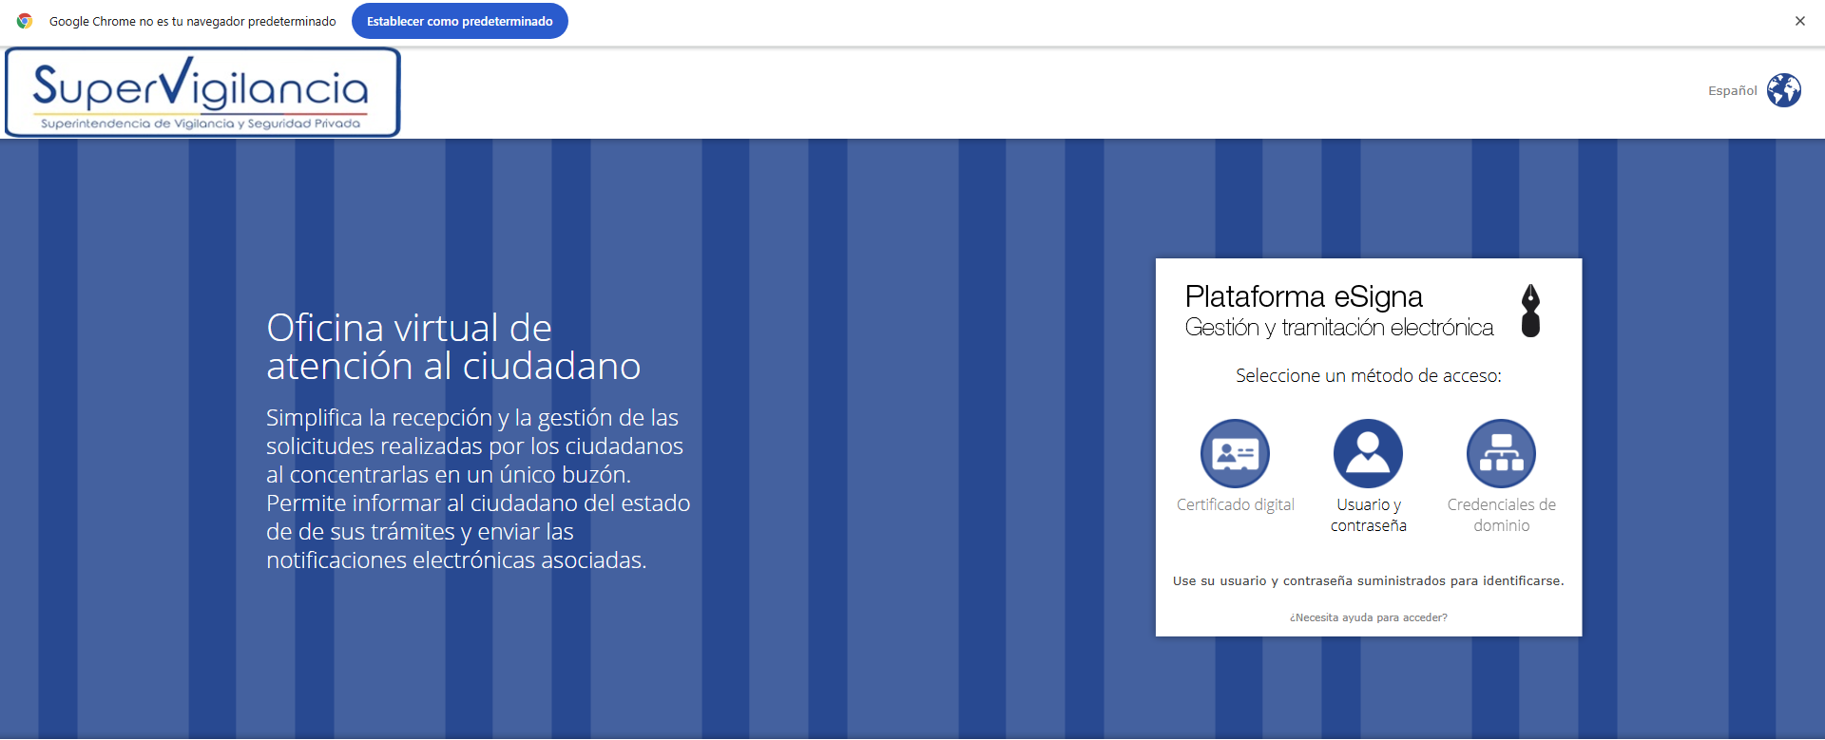
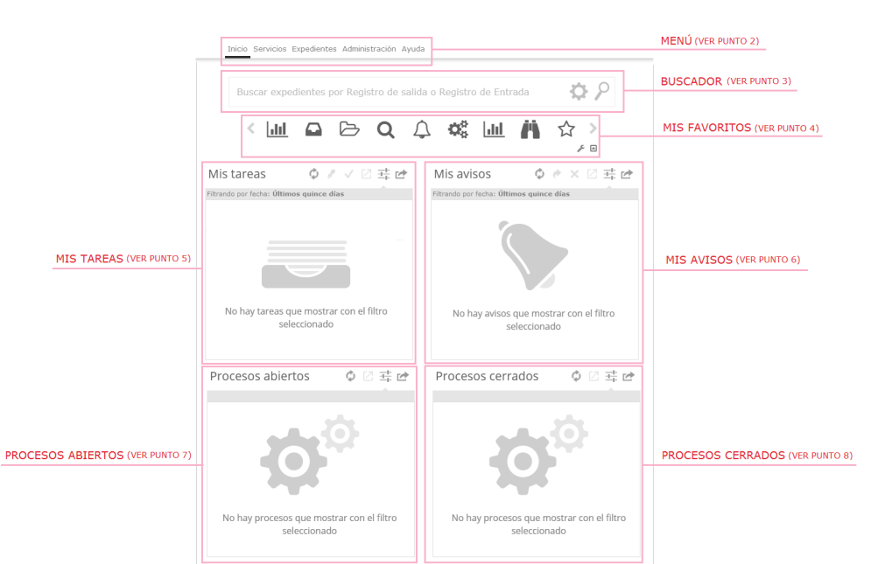
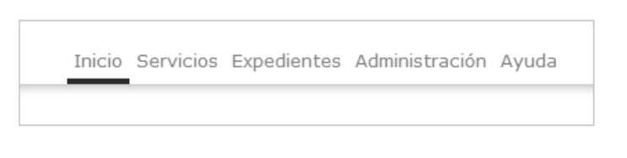

8.2 Creación de Expediente cuando el trámite se inició y se dio respuesta en la contingencia

- Seleccionar el submenú EXPEDIENTE, donde encontrará los distintos tipos documentales (Auto, Circulares, Memorando, Oficio, PQRS, PRESTAMOS, Procedimientos sancionatorios, Proyectar Resolución, Sistema Integrado de Gestión Administrativa) a las que tiene permiso.
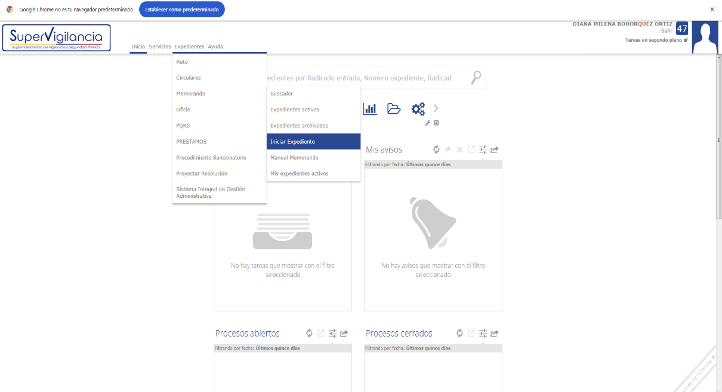
Ubicar la opción que corresponde a su trámite y seleccione "INICIAR".
- Diligenciar todos los campos del formulario.
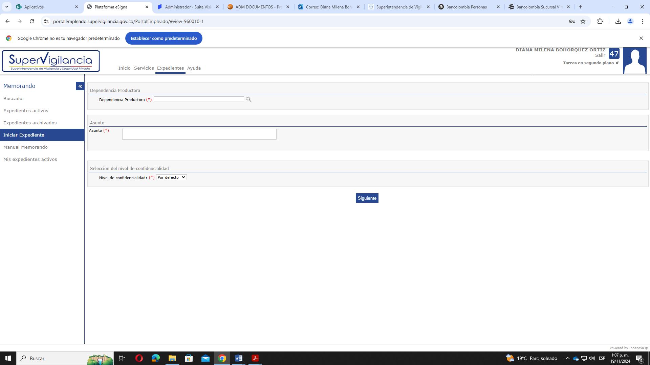
- En el campo ASUNTO, ingresar los siguientes metadatos:
    - Número de radicado de entrada asignado por contingencia.
    - Fecha
    - Razón social (persona jurídica o natural).
    - Número de identificación (cédula o NIT).
    - Asunto (Trámite).

Ejemplo:
2024001234CE 15/02/2024 PROSEGUR NIT LICENCIA
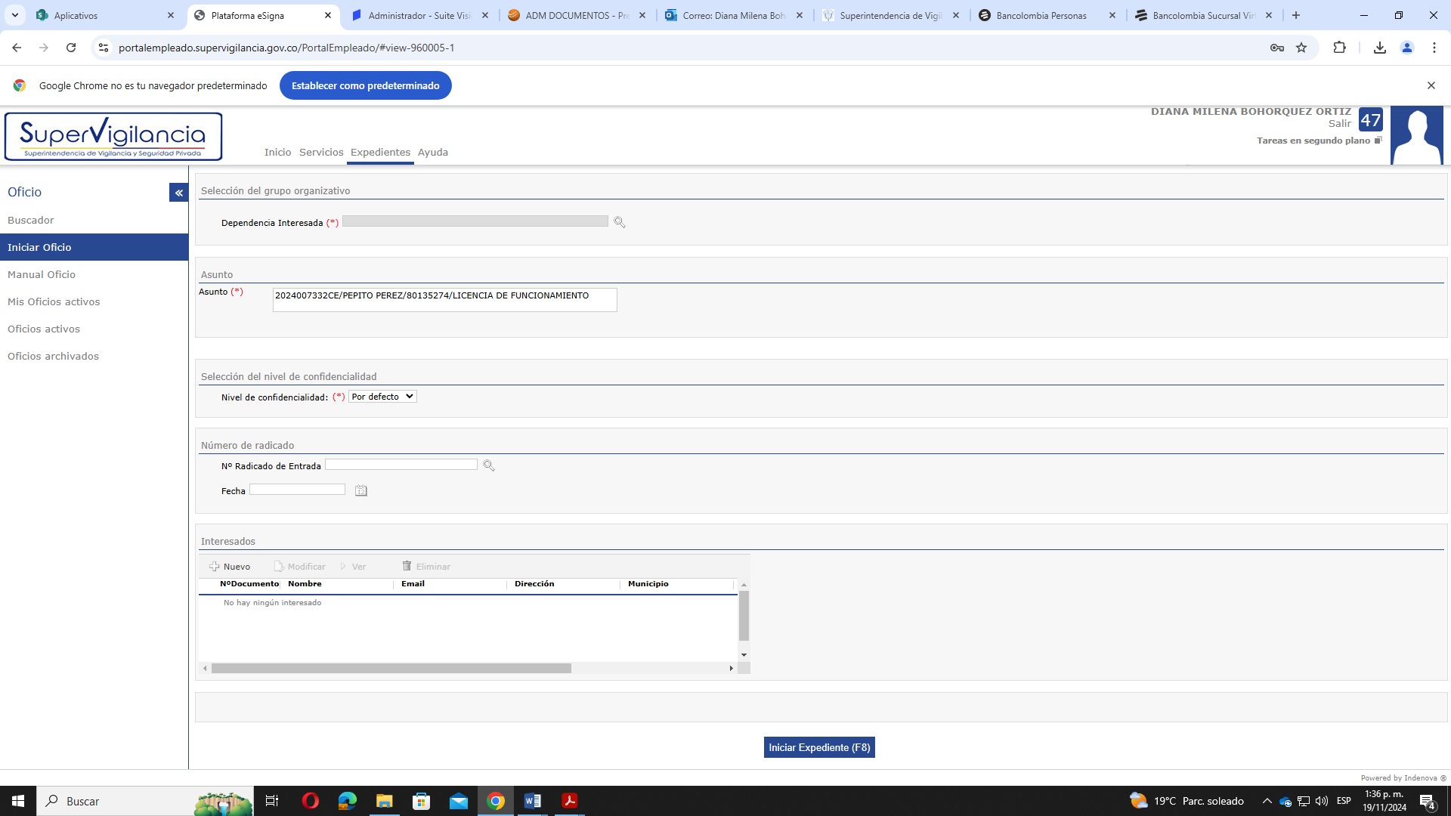
- Hacer clic en "INICIAR EXPEDIENTE" (F8).
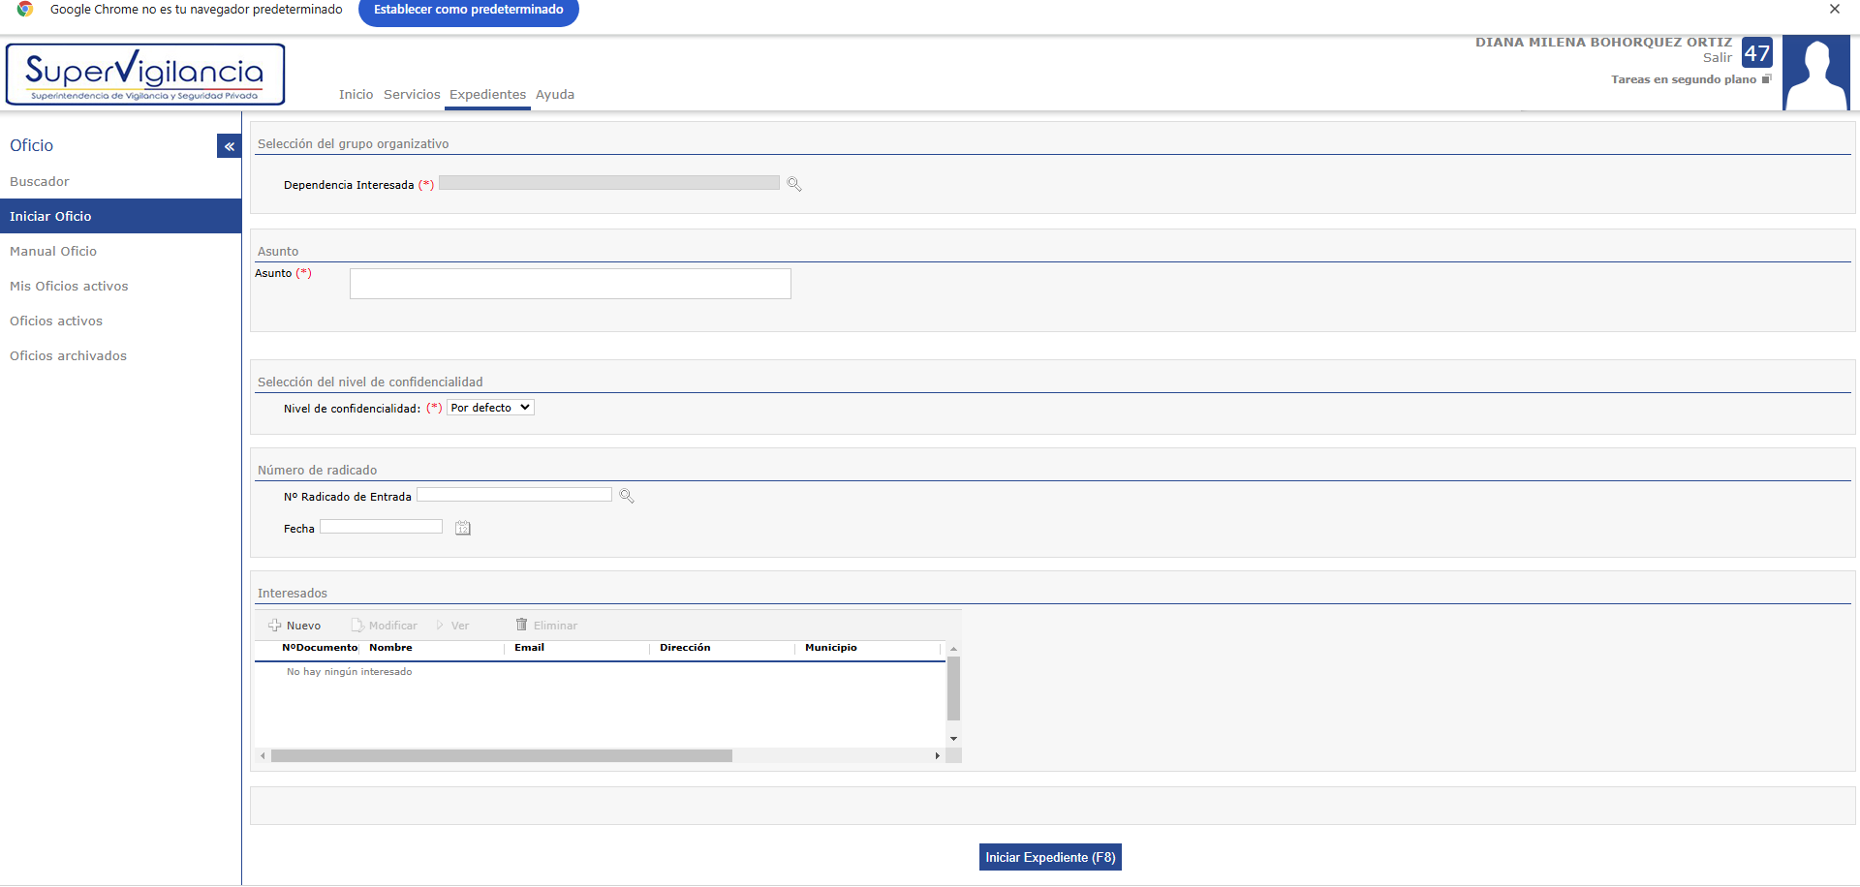

8.3. Completar el Expediente:
- El sistema mostrará una pantalla con nueve (9) pestañas.
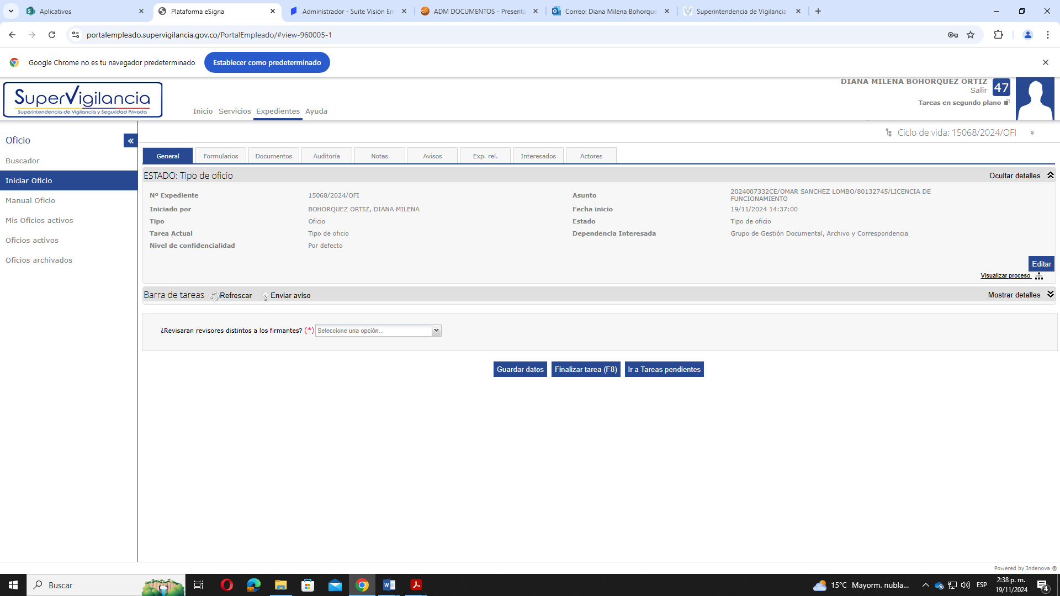
- En la pestaña GENERAL del expediente, muestra el ESTADO: TIPO DE OFICIO, que indica la información detallada del formulario anterior.
- Responder la pregunta obligatoria que aparece en el sistema. Si selecciona "SÍ", digite el nombre del funcionario que actuará como revisor y hacer clic en "FINALIZAR TAREA" (F8).
- Si Selecciona NO se dirige al recuadro FINALIZAR TAREA F8. Habilita el estado SELECCIONAR FIRMANTES, en el campo de SELECCIÓN DE USUARIOS digite el nombre de la persona que firmará el documento y hacer clic en AÑADIR USUARIO, aparecerá el nombre del firmante, hacer clic en FINALIZAR TAREA (F8).
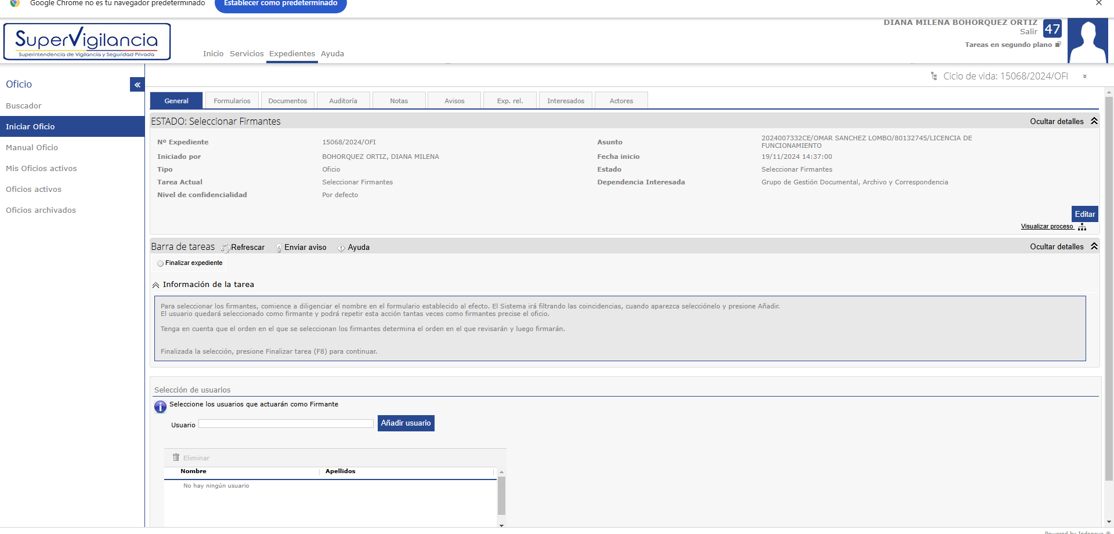
- En la siguiente pantalla seleccionar Asignarme esta tarea y, cambiar el estado a "Proyectar el oficio".
- Una vez seleccionado "Proyectar el oficio", se habilitará la opción "EDITAR". Abrir la ventana emergente para proyectar la información.
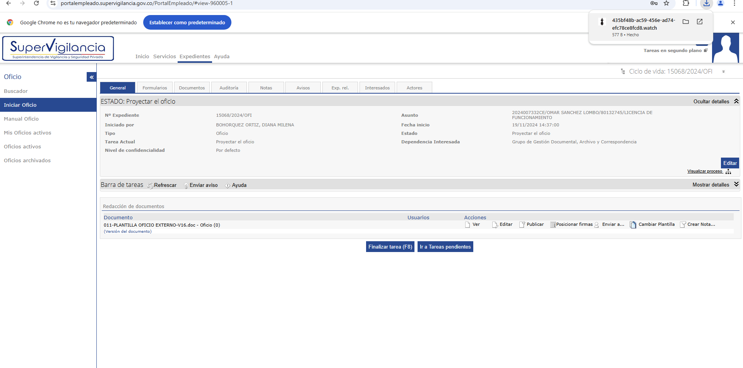
- Proyectada la información seleccionar el icono de Guardar en la parte superior izquierda de la pantalla (NO GUARDE EL DOCUMENTO COMO NUEVO) y cierre la ventana en la parte superior derecha.
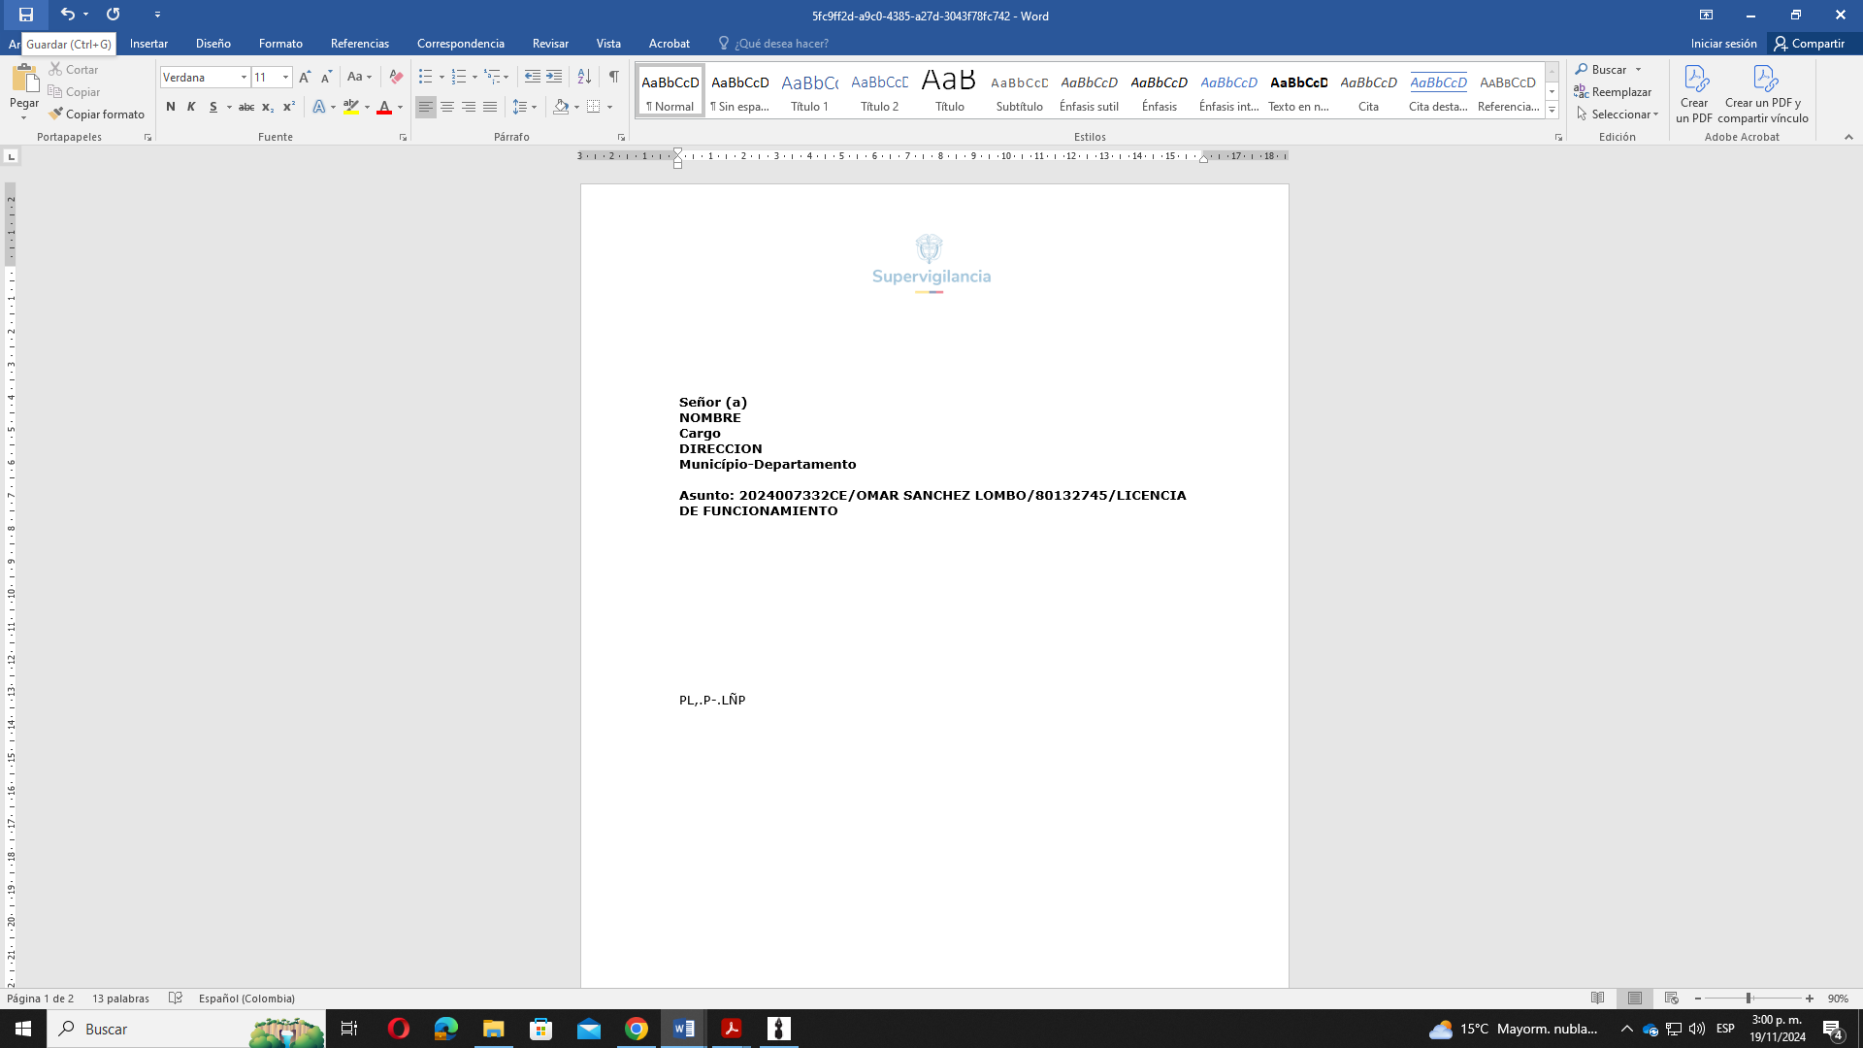
- Dirigirse a la ventana que aparece automáticamente en la barra de tareas identificada con el siguiente icono .
- Habilitará un recuadro con una pregunta de respuesta obligatoria. Seleccionar SI, si está seguro de la información anexada. Cerrar la ventana que arroja el sistema.
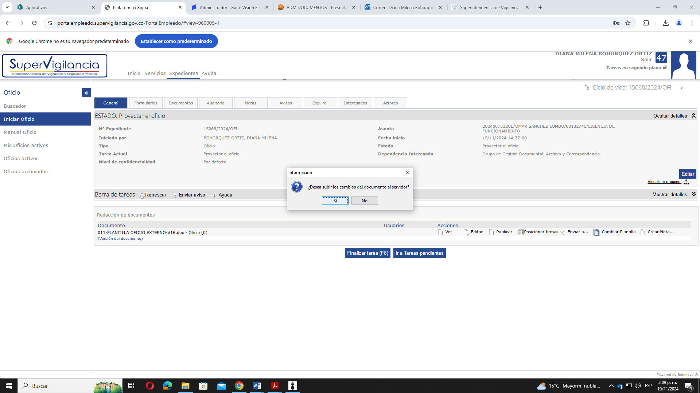
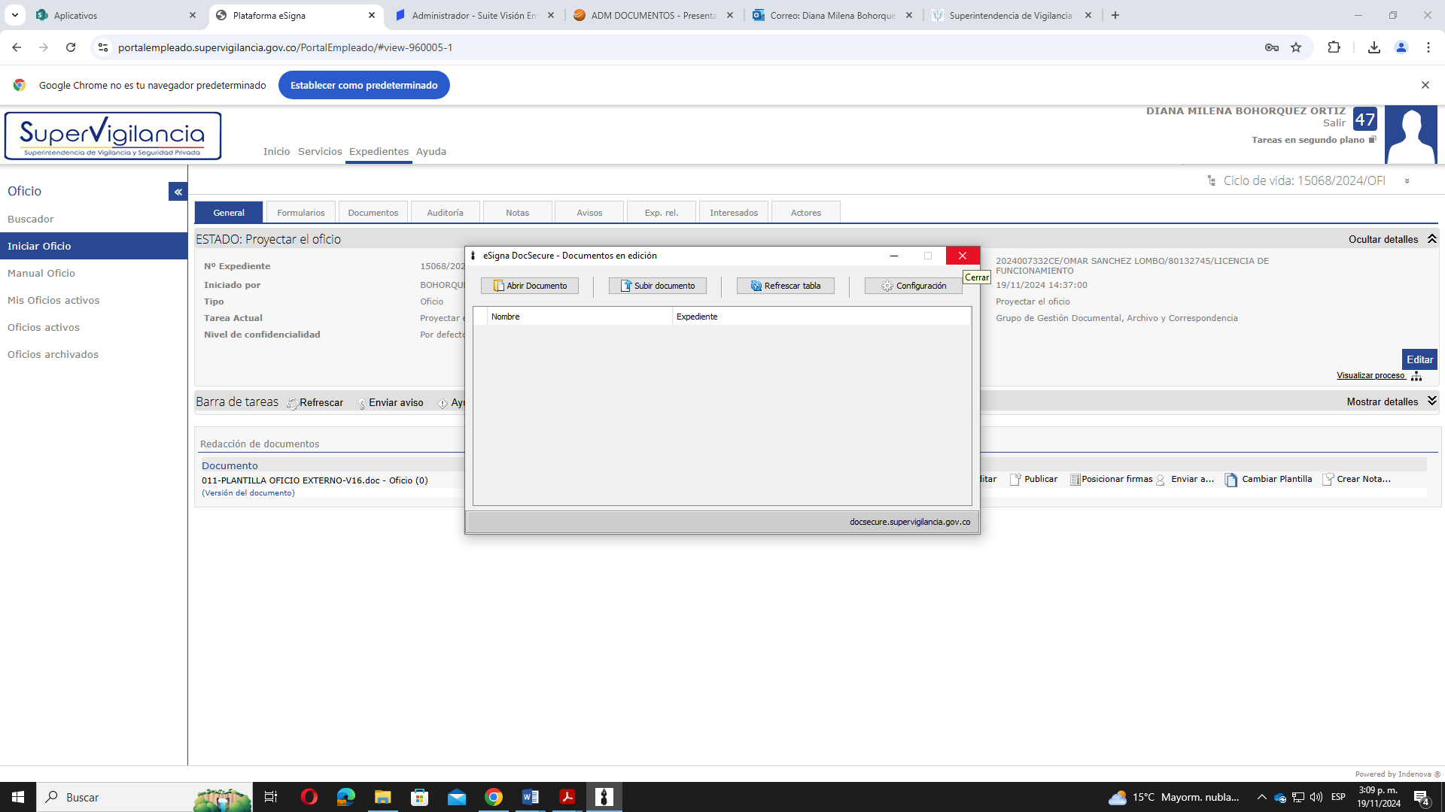
- Dirigirse a la pestaña DOCUMENTOS.
- Seleccionar el icono "VER" para pre visualizar el documento cargado.

8.4 Cargar Documentos:
- En la misma pestaña DOCUMENTOS se encuentra el icono SUBIR, donde cargará el documento radicado de entrada de contingencia, el cual debe ser extraído de la carpeta del OneDrive de contingencia de su proceso.
- Seleccionar SUBIR y aparecerá una pantalla emergente, dar clic en AÑADIR y ubicar el documento de la contingencia, que aparecerá en la pantalla emergente, dar clic en SIGUIENTE.
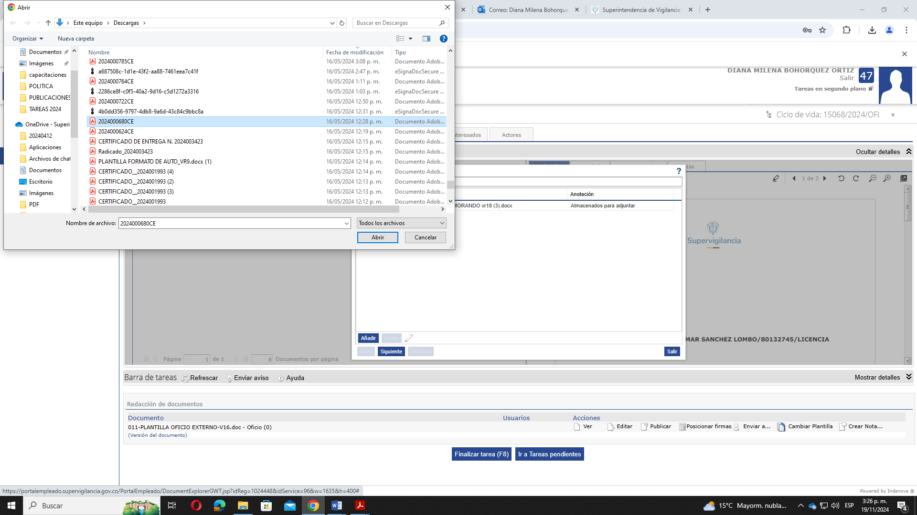
- Debe seleccionar el TIPO DOCUMENTAL que corresponderá al documento cargado.
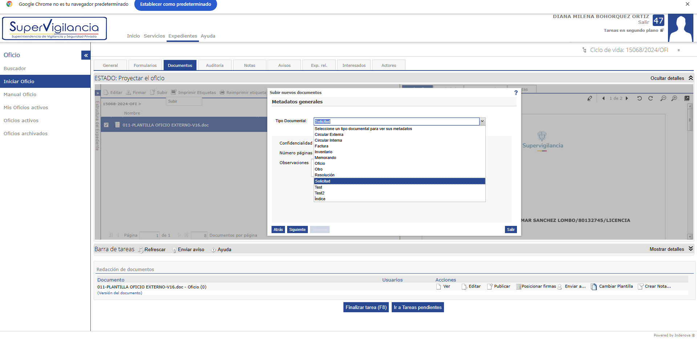
- Elegir el nivel de confidencialidad por defecto, indicar el número de páginas del documento, registrar en observaciones el asunto a que hace referencia el documento, dar clic en SIGUIENTE.
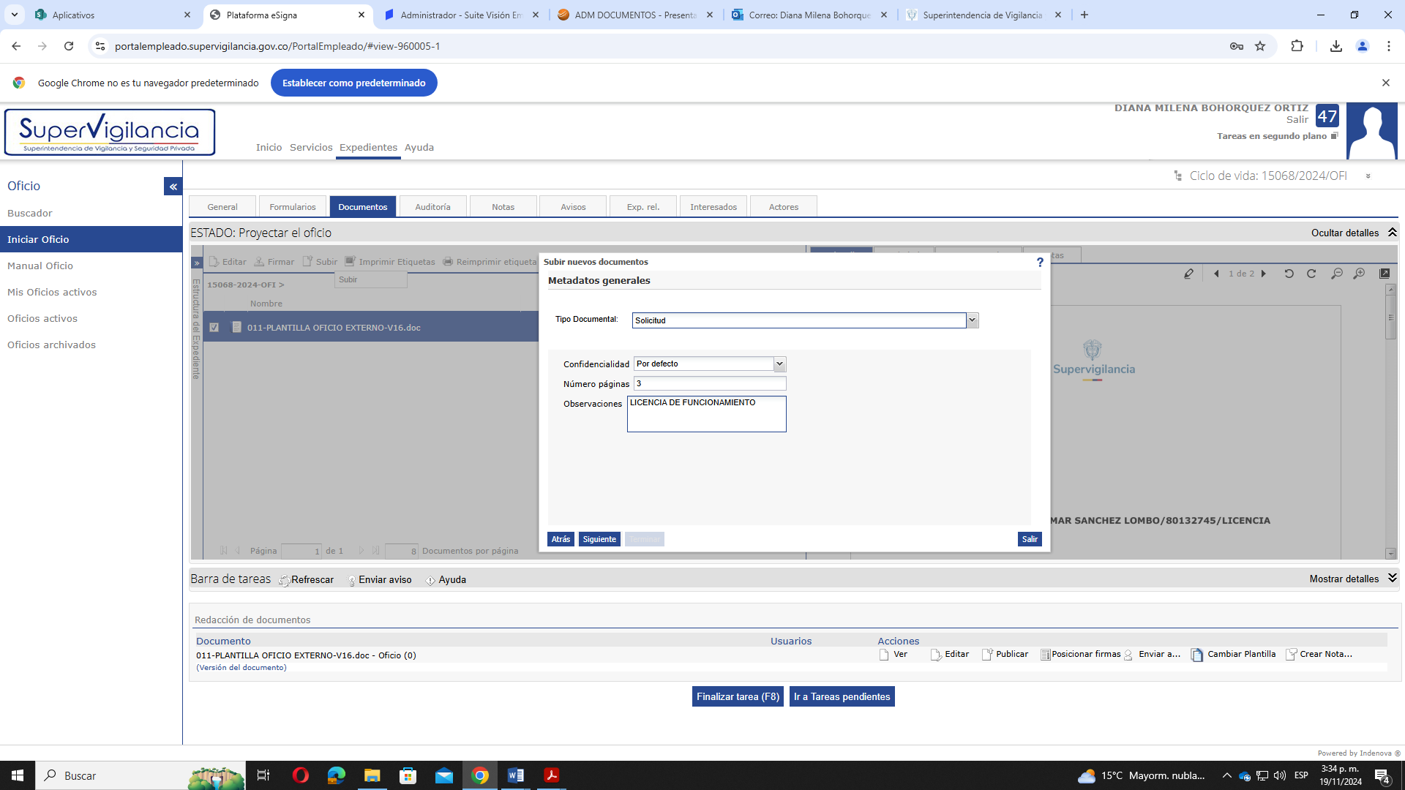
- Aceptar en el recuadro CONFIRMACIÓN DE SUBIDA y luego aparecerá un recuadro DOCUMENTOS SUBIDOS CORRECTAMENTE, hacer clic en ACEPTAR y podrá visualizar los documentos cargados.
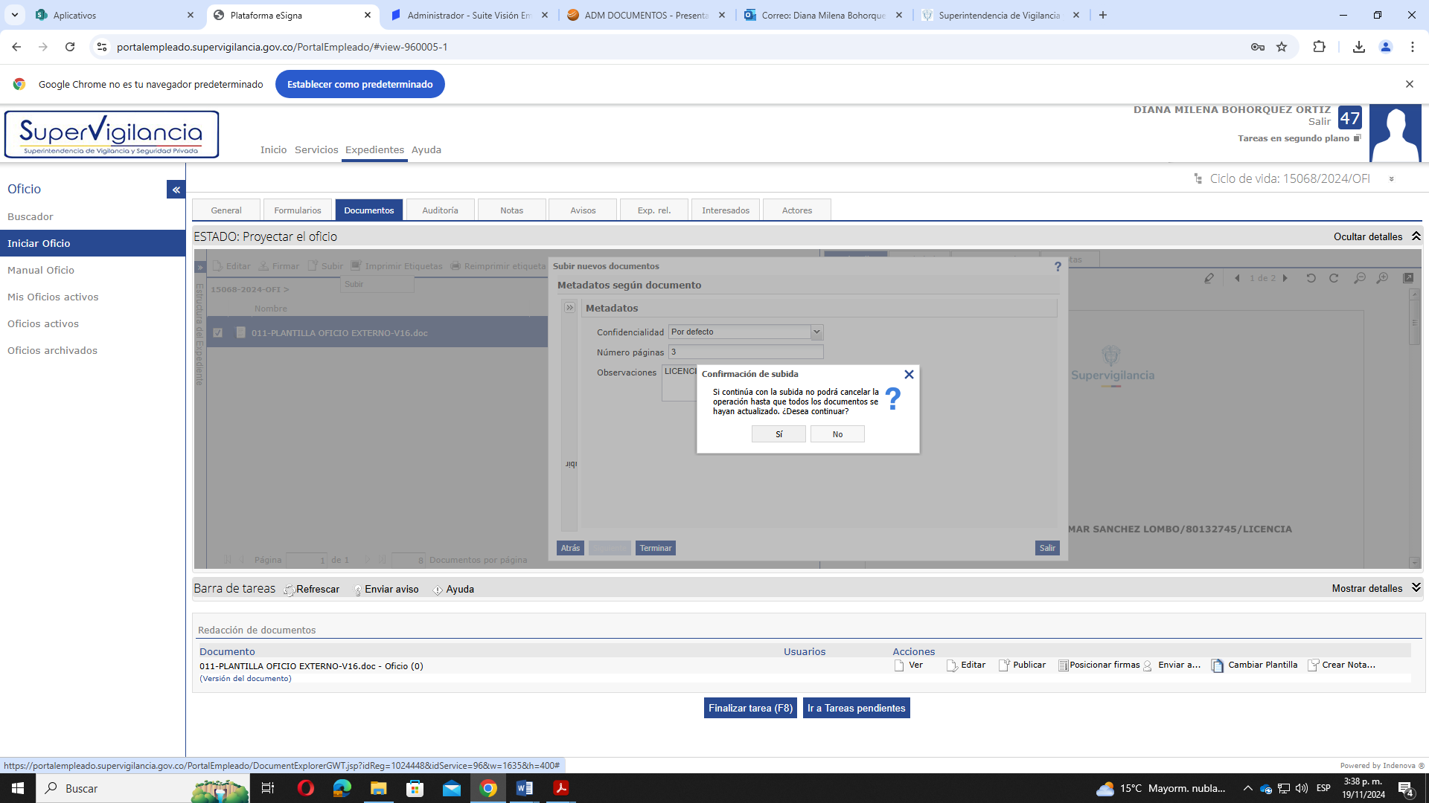
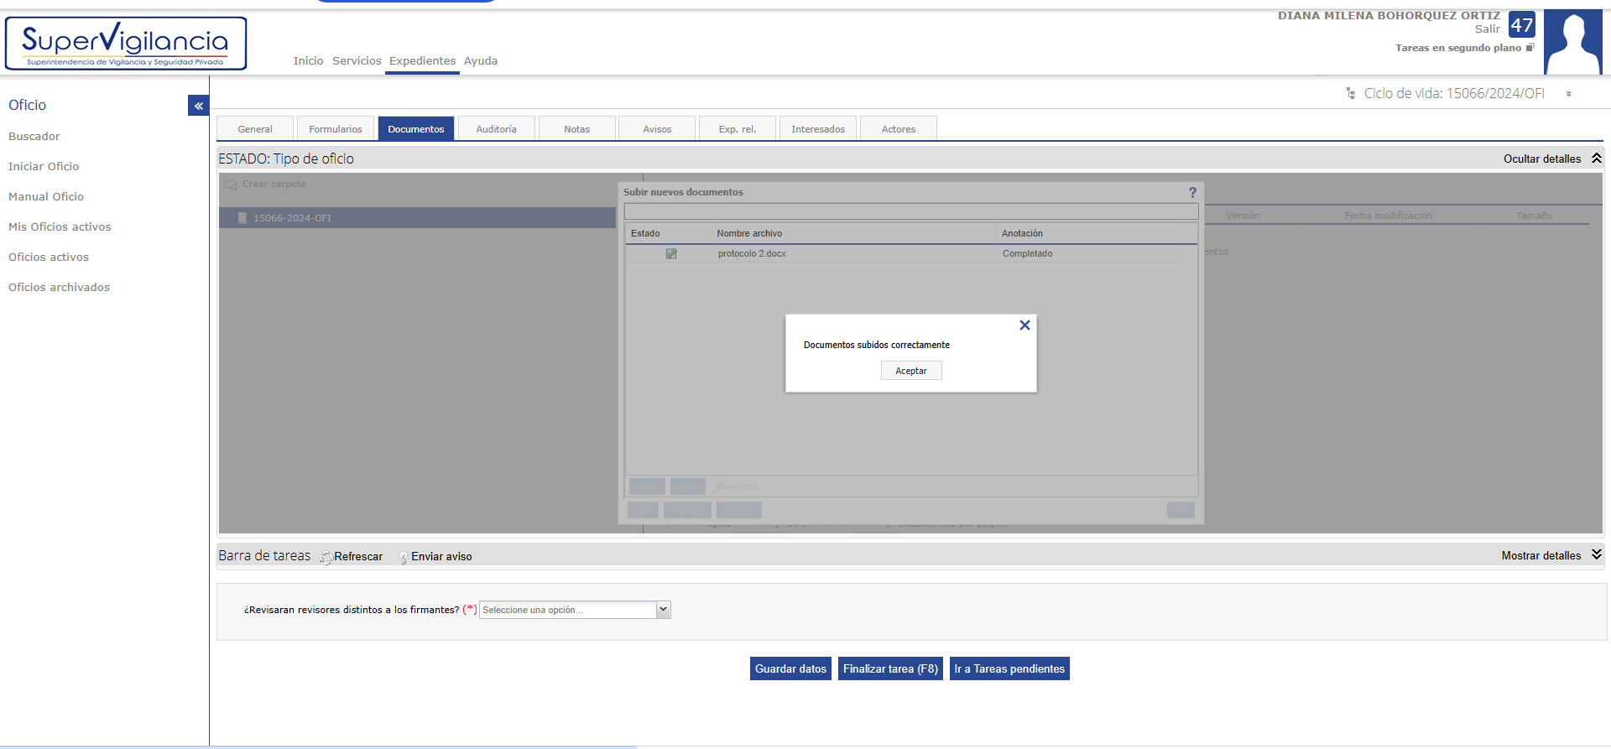
Nota 1: Si el expediente (ciclo de vida) fue creado sin los metadatos descritos en el punto 8.2 (ASUNTO), deberá ser editado, previa autorización del coordinador o líder del proceso en conjunto con la Oficina Asesora de Sistema, para la asignación del rol de edición, dichas modificaciones se verán reflejadas en la auditoria del expediente.
Nota 2: Se aclara que para todas las solicitudes nuevas radicadas por contingencia y a las cuales se les haya generado el expediente (ciclo de vida) de acuerdo a los pasos anteriores, se debe cargar en el mismo ciclo de vida, en la pestaña DOCUMENTOS toda la documentación generada durante el estudio del mismo trámite, con el número de radicado de entrada o salida de contingencia, respetando la cronología de acuerdo a como se gestionó (requerimientos si los hay, la prueba de entrega si es digital se nombra con el número de radicado y si es física con el número de la guía, anexos, Resolución, notificación)
- Es fundamental que el documento extraído de la carpeta de contingencia de su área, sea guardado con el número de radicado de contingencia, en letra mayúscula sin caracteres ni símbolos especiales.

8.5 Cargue de información cuando el trámite se inició antes de la contingencia:
Si el expediente (ciclo de vida) fue creado en el Gestor Documental antes de la contingencia, debe buscar el ciclo inicial del trámite y anexar los documentos generados durante la contingencia.
Para realizar la búsqueda, debe identificar si el documento a cargar (contingencia) cuenta con la información del radicado inicial del gestor documental. Si la respuesta es SI, digitar en el buscador el radicado inicial, dar clic en la lupa, aparecerá el radicado y seleccionar.
- En la pestaña DOCUMENTOS se encuentra el icono SUBIR, donde cargará el documento radicado de contingencia, el cual debe ser extraído de la carpeta del OneDrive de contingencia de su proceso.
- Seleccionar SUBIR y aparecerá una pantalla emergente, dar clic en AÑADIR y ubicar el documento de la contingencia, que aparecerá en la pantalla emergente, dar clic en SIGUIENTE.
- Debe seleccionar el TIPO DOCUMENTAL que corresponderá al documento cargado.
- Elegir el nivel de confidencialidad por defecto, indicar el número de páginas del documento, registrar en observaciones el asunto a que hace referencia el documento, dar clic en TERMINAR.
- Aceptar en el recuadro CONFIRMACIÓN DE SUBIDA y luego aparecerá un recuadro DOCUMENTOS SUBIDOS CORRECTAMENTE, hacer clic en ACEPTAR y podrá visualizar los documentos cargados.

8.6 Cargue de información cuando el trámite se inició en la contingencia y se dará respuesta por el gestor documental.
- Para crear el expediente (ciclo de vida) cuando el trámite se inició durante la contingencia, seguir los pasos del numeral 8.2
- Una vez creado el expediente de respuesta, diríjase a la pestaña Exp. Rel. y en la casilla AÑADIR EXPEDIENTES RELACIONADOS ingrese el número del expediente (ciclo de vida) generado durante la contingencia, de clic en la lupa y aparecerá el expediente.
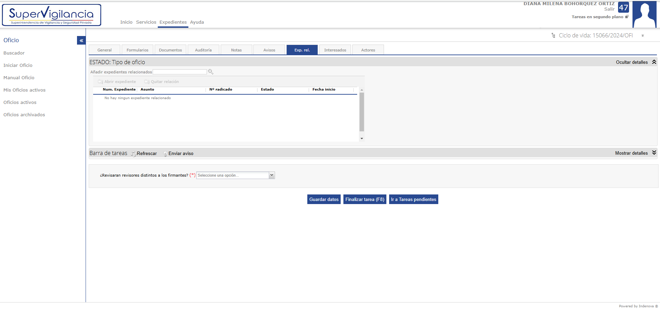
- En la parte inferior izquierda, responda el campo obligatorio, si SI diligencie la información requerida en el formulario hasta llegar a FINALIZAR TAREA (F8).
- Si NO, hacer clic en FINALIZAR TAREA (F8), y continuar los pasos del numeral 8.3
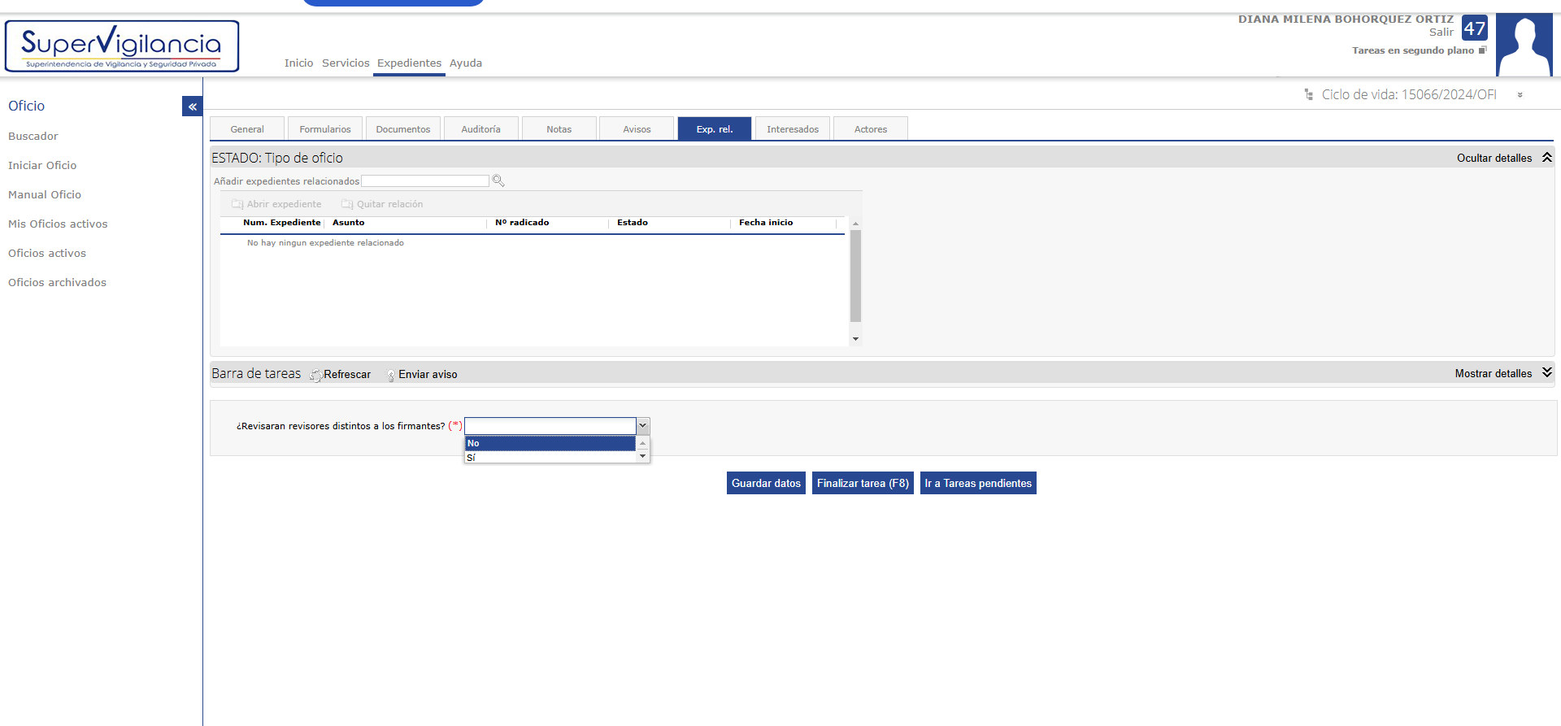
Nota: Todos los documentos que se proyecten a través del gestor documental, deben ser relacionados y cargados en el ciclo de vida inicial.

8.7 Registro de Expedientes:
Registrar en la base de datos compartida en el OneDrive por proceso, el número del expediente (ciclo de vida) asociado al radicado de contingencia de entrada y/o de salida creado en el sistema.

Recomendaciones:

- Utilizar el número de radicado de contingencia como nombre de archivo.
- Mantener la cronología de los documentos.
- Revisar la información del expediente antes de finalizar el proceso.

NOTIFICACIÓN.

De acuerdo con el Artículo 66 y SS de la Ley 1437 de 2011, se determina las directrices de cómo se deben realizar las citaciones, la notificación personal, notificación por aviso, a quién se debe notificar, los tiempos señalados dentro de la Ley y todo lo concerniente a este procedimiento.

Cada grupo antes de finalizar los procesos en el gestor documental deberá revisar one drive cada acto administrativo para validar si ya se encuentra notificado y procede a dejar nota que se encuentra en este proceso.

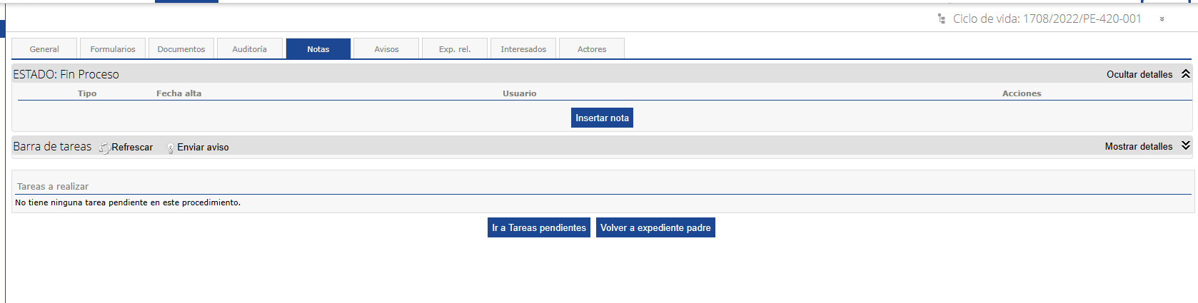
Una vez generado el expediente por las delegadas, jurídica y financiera se deberá informar los números de expedientes que ya cuenten con resoluciones para proceder a cargar los documentos generados dentro del proceso de notificación de actos administrativos hasta culminar el proceso de notificación con su debida ejecutoria.

DIGITALIZACIÓN

Se digitalizarán los documentos que sean entregados por las diferentes oficinas productoras y que no se encuentren incluidos en el Sistema de Gestión Documental y se archivarán cronológicamente o de acuerdo con el trámite, en este proceso se debe garantizar que las imágenes digitalizadas, se encuentren en el sentido de lectura y que la calidad de la imagen cumpla con las especificaciones.

De acuerdo con lo establecido en la norma, el digitalizar la comunicación oficial recibida será en formato PDF-A, 300 DPI, y 600 DPI a escala de grises, para lo cual se tendrá como criterio que los documentos en excelente estado de conservación se digitalizarán a 300 DPI y se irá aumentando la resolución en la medida que los documentos presenten problemas de conservación o contraste.

Se capturarán los metadatos de los documentos digitalizados, como mínimo: tipo documental, fecha de captura, resolución DPI, tamaño, idioma, software de captura; mantener los metadatos propios del proceso de digitalización, leer e incluir como metadato: códigos impresos en el documento (código de barras, código QR, entre otros). Así mismo, se realiza la identificación de las imágenes por foliación, expediente, subserie y serie documentales.

Cuando las comunicaciones anexan documentos y dichos anexos no están digitalizados, se debe digitalizar como anexos al comunicado.

Los expedientes se digitalizarán por tipo documental, de acuerdo con la TRD reflejada en el sistema de gestión documental. También re realizará la verificación de los documentos físicos vs los virtuales en el expediente y, por último, los documentos generados se digitalizarán y archivarán cronológicamente reflejando el trámite surtido.

DISTRIBUCIÓN

Clasificar las comunicaciones de entrada por dependencia y registrarlas en la Planilla de Distribución de Radicados (FOR-GDO-330-035), posteriormente, distribuir a las dependencias correspondientes para dar entrega a los colaboradores encargados de administrar las series documentales o a la persona responsable del archivo en esa área. Al finalizar cada jornada laboral, el funcionario radicador generará por medio del Sistema de Gestión Documental las planillas para entrega de la correspondencia a las dependencias destinatarias.

Las planillas deberán ser firmadas como constancia de entrega y recibido, el Grupo de Gestión Documental, Archivo y Correspondencia llevará el control de dichas planillas, como parte de su archivo de gestión en aplicación a su TRD.

Se deberá utilizar la plantilla disponible para las comunicaciones oficiales enviadas o de salida, la cual se encuentra normalizada (codificada) y ajustada con lo estipulado en el Manual de Imagen Corporativa de la Entidad, y se encuentra diseñada para tomar los datos del destinatario directamente del respectivo registro en la base de datos de Sistema de Gestión Documental.

Clasificar las comunicaciones internas y de salida (enviadas) por dependencia y registrarlos en la Planilla de Distribución de Radicados (FOR-GDO-330-034), posteriormente, distribuir a las dependencias correspondientes para hacer entrega al coordinador o a los colaboradores encargados de administrar las series documentales o a la persona responsable del archivo en esa área, así mismo, las de salida serán entregadas a los colaboradores encargados de hacer el respectivo envió, comunicación o notificación.

11.1 Recibir correo devuelto

Se recibirán las Comunicaciones Oficiales enviadas que por algún motivo no pudieron ser entregadas por correo certificado o post express, con su respectiva causal de devolución en un reporte globalizado emitido por el proveedor, mediante correo electrónico.

11.2 Verificación de causales de devoluciones.

Realizar la verificación de las devoluciones que son de Bogotá, para lo cual se ingresa al gestor documental y se valida con la solicitud los datos del destinatario.
Para las solicitudes que cuentan con número telefónico se procede a llamar y confirmar la dirección de entrega y el tipo de envío.

Para los que no se pueden entregar ya sea físico, correo electrónico, o porque es un anónimo de acuerdo a la validación realizada, se crea un archivo por dependencia, se digitalizan los oficios que se deben publicar en la página web de la Entidad por 5 días hábiles y se genera el memorando para informar a cada una de las dependencias. Sin embargo, para las devoluciones de los grupos de financiera y control interno disciplinario, se debe proyectar el memorando informándoles, pero no se realiza publicación.

Posteriormente se diligencia el formato de comunicación por aviso, con visto bueno del coordinador de Gestión Documental y firma del secretario general y se entrega a las áreas correspondientes. El tiempo en que se debe hacer la verificación hasta la comunicación por avisos no debe ser mayor a 5 (cinco) días hábiles, de acuerdo a lo establecido en la Ley 1437 de 2011 CPACA.

SEGUIMIENTO DE LAS NOTIFICACIONES

Los usuarios pueden revisar por la página de la siguiente manera:

- Ingrese a la página de la Supervigilancia en la opción notificaciones.

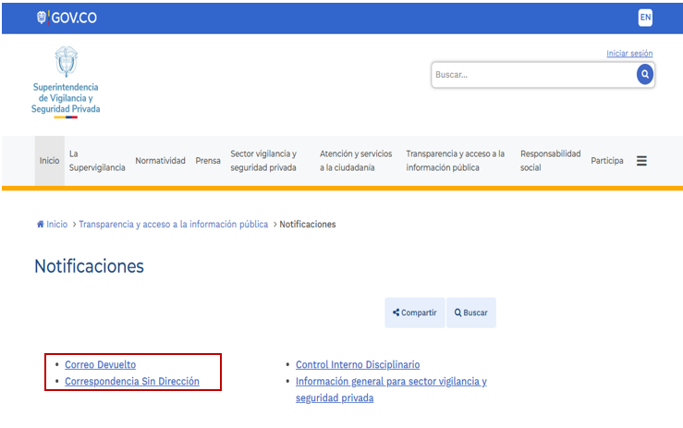

- Ingrese a alguna de las opciones: correo devuelto o Correspondencia devuelta sin direccion.

